Блог и информационный тарфик.

Бывает трафик конверционный – т.е приходят и покупают

А бывает информационный – т.к ищут способ как своими руками что то сделать или головой.

**svoiprog.ru** — Каталог цен и описаний на компьютерную и бытовую технику, товары для офис и дома, электронику, товаров для сада и дачи. Мы занимаемся поиском лучших цен в интернет магазинах по всей России, знаем где купить по оптимальной цене в онлайн-магазинах. На нашем сайте svoiprog.ru предоставлена вся необходимая информация для правильной покупки — фотографии товаров, отзывы пользователей, поиск по модели и производителю, наименованию или модели, инструкции по эксплуатации, а также экспертные обзоры, сайты предлагающие покупку онлайн с доставкой заказа в ваш город.

Клиент  
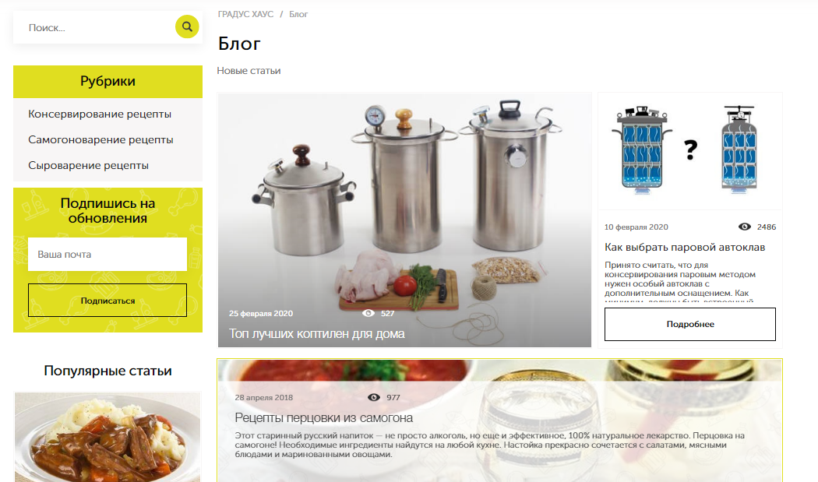

* Что тут есть:
* Сами посты
* Категории постов  
    
  Поиск по статей
* Подписка на новые статьи
* Блок с Популярными статьями

Это страница Агрегатор Блога с Пагинацией

А это статья

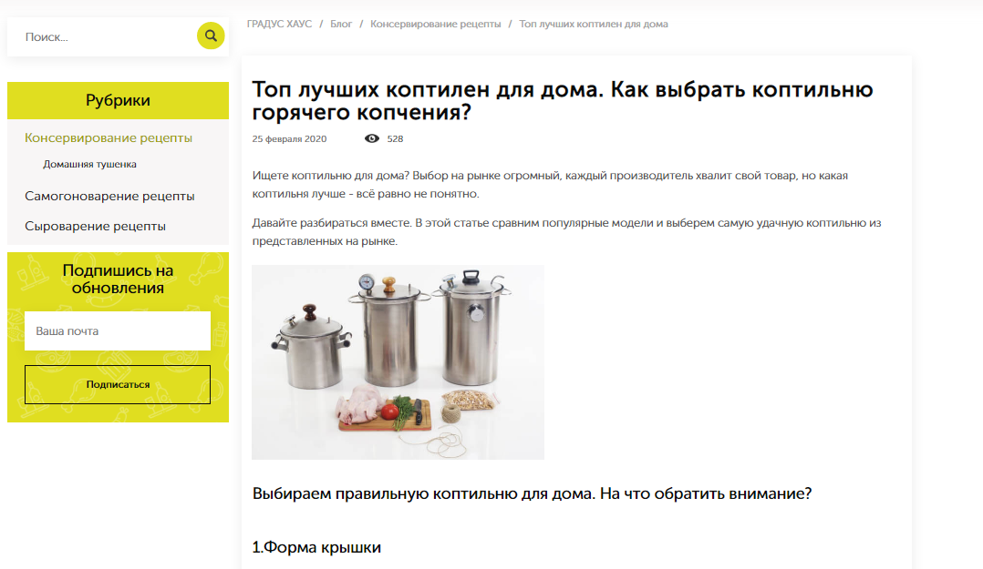

Админка – Блог

